Nom et prénom : . . . . . . . . . . . . . . . . . . . . . . . . . . . . . . . . . . . . . . . . . . . . . . . . . . . . . . . . . . . . . . . . . . . . . . . . Date : . . . . . . . . . . . . . . . . . . . . . . . . . . . . . . . . . . . . . . . . . . .



**Parcours A FICHIER PAGES 90 ET 91**

48

Les nombres jusqu’à 9 999 (1)

Si tu as besoin d’aide, regarde le Retenir

à la page 106 de ton fichier.

**A1 Écris** le nombre dans le tableau de numération, puis en dehors du tableau en chiffres et en lettres.

|  |  |  |  |
| --- | --- | --- | --- |
| **m** | **c** | **d** | **u** |
|  |  |  |  |

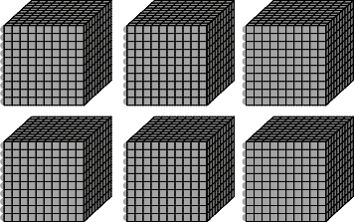

• •

**A2 Écris** les nombres en chiffres ou en lettres.

* deux mille cinq cent quarante-deux : • sept mille trois cent quatre-vingt-cinq :
* neuf mille six cent cinquante-huit : • huit mille quatre cent vingt-trois :

• 4 874 :

• 1 261 :

• 7 600 : • 1 409 :

**A3 Complète** les égalités. Tu peux t’aider du tableau de numération.

* 30 centaines = milliers • 4 000 = milliers
* 60 centaines = milliers • 8 900 = centaines
* 8 000 = centaines • 6 500 = dizaines
* 5 000 = dizaines • 6 000 = centaines
* 90 centaines = milliers • 8 590 = dizaines

**A4 Résous** les problèmes.

© Hachette Livre 2017 – Litchi Photofiches CE2 – Reproduction autorisée pour une classe seulement.

* Pour gagner la partie, il faut marquer exactement 2 000 points.

Au 1er lancer, Rose marque 16 centaines de points. Au 2nd lancer, elle marque 450 points. Rose a-t-elle gagné ? **Justifie** ta réponse.

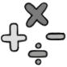

.

.

.

* Une entreprise commande 4 paquets de 1 000 petites enveloppes, 3 paquets de 100 enveloppes moyennes et 9 paquets de 10 grandes enveloppes.

Combien d’enveloppes cette entreprise va-t-elle recevoir au total ?



.

.

86